제104회 전국체육대회 요트경기  The 104th National Sports Festival Sailing  ∎ 기간: 2023. 10. 14.(토) ~ 10. 18.(수), 5일간  ∎ Period: 13th - 18th October  ∎ 장소: 전라남도 여수시 소호요트경기장  ∎ Venue: Jeollanam-do Province, Yeosu City, Soho-dong, Soho Yacht Marina  ∎ 주최: 대한체육회,  ∎ Host: Korean Sport & Olympic Committee(KSOC)  ∎ 주관: 전라남도, 전라남도체육회, 전라남도교육청, 대한요트협회  ∎ Organizing Authority: Jeollanam-do Province, Jeollanam-do Sports Association, Jeollanam-do Metropolitan Office of Education, Korea Sailing Federation(KSAF)  ∎ 후원: 문화체육관광부, 국민체육진흥공단  ∎ Sponsors: Ministry of Culture, Sports and Tourism, Korea Sports Promotion Foundation | 

범주지시서 / SAILING INSTRUCTIONS

1 규칙 | 1 RULES
1.1 이 대회는 세일링경기규칙 (RRS 2021~2024)에 정의된 규칙을 적용한다. | 1.1 The event will be governed by the rules as defined in The Racing Rules of Sailing (2021-2024 RRS).
1.2 해당 클래스 규칙을 적용한다 | 1.2 Each class rules will apply.
1.3 RRS 부칙 P, RRS 42에 대한 특별 절차가 적용된다. | 1.3 RRS Appendix P, Special Procedures for Rule 42, will apply.
1.4 본 대회에 적용되는 모든 규칙에 사용되는 약자는 아래와 같다. | 1.4 The meaning of the notations used in all the rules related to this event are as follows
1.4.1 [SP] 경기위원회에 의해 청문 없이 표준벌칙을 부과하는 것을 말한다. 이는 RRS 63.1과 A5를 변경한다. | 1.4.1 [SP] denotes a rule for which a standard penalty may be applied by the race committee without a hearing. This changes RRS 63.1 and A5.
1.4.2 [NP] 보트에 의한 항의의 근거로 삼을 수 없는 규칙을 말한다. 이는 RRS 60.1(a)를 변경한다. | 1.4.2 [NP] denotes a rule that shall not be grounds for protests by a boat. This changes RRS 60.1(a).
.
1.5 대회공고와 범주지시서가 상충되는 경우 범주지시서가 우선한다. 이는 RRS 63.7를 변경한다.  1.6 언어가 상충될 경우, 영문이 우선한다 | 1.5 If there is a conflict between the Notice of Race and the Sailing Instructions, the Sailing Instructions will take precedence. This changes RRS 63.7.  1.6 If there is a conflict between languages, the English text will take precedence.
2 선수에 대한 공지 | 2 NOTICES TO COMPETITORS
선수에 대한 공지는 대회본부 앞에 설치된 공식게시판에 게시하고 또한 모든 공고는 그리고 ONB 웹사이트에 게시한다.  https://www.racingrulesofsailing.org/events/7265. | Notice to the competitors will be posted on the Official Notice Board (ONB) located at the event office. All notices will also be posted on online ONB website at:
3 범주지시서의 변경 | https://www.racingrulesofsailing.org/events/7265.  3 CHANGES TO SAILING INSTRUCTIONS
범주지시서의 변경은 효력 발생 당일 09:00시 이전에 게시한다. 수상에서의 변경은 RRS 90.2(c)에 따라 RC 배에서 L기를 올리고 모든 배들에게 전달하여 변경할 수 있다. 다만, 경기 일정의 변경은 효력발생 전일 20:00 까지 게시한다. | Any change to the sailing instructions will be  posted before 09:00 on the day it will take effect.  The SI changes on the water can be made by RC  by displaying flag L under RRS 90.2(c) and  communicating it to all boats.
4 육상신호 | 4 SIGNALS MADE ASHORE
4.1 육상신호는 경기장에 위치한 공식 깃발게양대에 올린다. 육상에 AP기가 올라간 경우, 경기신호 AP의 ‘1분’은 ‘60분‘으로 대체된다. | 4.1 Signals made ashore will be displayed at the official flagpole. When flag AP is displayed. ashore, ‘1 minute’ is replaced with ‘not less than 60 minutes’ in the race signal AP.
4.2 [NP][DP] ‘D’기는 ‘대회에 참가한 모든 보트는 육상 신호기 게양대에 ’D기와 함께 수역기 또는 클래스기가 한번의 신호소리와 함께 올라가면 해당 수역 또는 클래스는 해상에 나갈 수 있다’는 것을 의미한다. ‘D’기가 올라가면 55분 뒤 예고신호가 올라간다. iQFoil 클래스는 30분 뒤 예고신호가 올라간다. | 4.2"D" means that "all boats participating in the competition can go to the sea if the water flag or class flag goes up with one signal sound with the D flag." When the 'D' goes up, the warning signal goes up 55 minutes later. For iQFoil, the warning signal goes up 30 minutes later.
5 경기 일정 | 5 SCHEDULE OF RACES
5.1 등록, 계측, 경기일정은 <표2>와 같다. | 5.1 Registration, equipment, inspection,  measurement and racing schedule is shown in  <Table 2>.
<표 2 / Table 2>
일자  Date | 일 정  Schedule | 시 간  Time
10월13일(금) / October 13th | 등록 / 계측  Equipment inspection and measurement | 13:00 ~ 17:00
10월14일(토) ~ 10월17일(화)  October 14th~17th | 팀 리더 / 스키퍼 미팅  Team Leader / Skipper Meeting  첫 경기 예고신호  Warning signal for the first race | 09:00 ~ 09:30  10:55 ~
10월18일(수) / October 18th | 팀 리더 / 스키퍼 미팅  Team Leader / Skipper Meeting  첫 경기 예고신호  Warning signal for the first race  폐회/시상식  Closing ceremony | 09:00 ~ 09:30  10:25 ~  15:00 ~ 16:00

5.2 모든 클래스는 총 9경기를 할 예정이다.  5.3 하루 경기수(2경기)를 완료하지 못하였다면, 범주지시서의 변경없이 다음날 추가하여 경기를 진행할 수 있다. 단, 하루에 4경기를 초과할 수 없다.  5.4 14일~17일의 17:00 이후에는 예고신호가 없다. | 5.2 Format of racing for all classes are single fleet series with total of 9 races for each class.  5.3 If the number of matches per day (two matches) has not been completed, the match may be conducted by adding the next day without changing the category instruction. However, it cannot exceed four  games a day.  5.4 There is no notice after 17:00 on the 14th-17th
5.5 대회 마지막 날의 12:00 이후에는 예고신호가 없다. | 5.5 On the last scheduled day of racing no warning signal will be made after 12:00.
6 클래스기 | 6 CLASS FLAGS
클래스기는 다음과 같다. | The class flags are as follows
Class/클래스 | Flag / 클래스기
49er(A/일반부) | Black class logo on white flag / 하얀기에 검정색 클래스로고
470(A/일반부) | Black class logo on white flag / 하얀기에 검정색 클래스로고
420(H/고등부) | Black class logo on white flag / 하얀기에 검정색 클래스로고
Laser(A/일반부) | class logo on white flag / 하얀기에 클래스로고
Laser(H/고등부) | class logo on blue flag / 파랑기에 클래스로고
iQFoil(A/일반부) | class logo on white flag / 하얀기에 클래스로고
iQFoil(H/고등부) | class logo on yellow flag / 노랑기에 클래스로고
(H) High School Student/고등부, (A) Adult/일반부

7 경기수역 | 7 RACING AREAS
[붙임 1]에 경기수역이 표시되어 있다. | Attachment 1 shows the location of racing areas.
8 코스 | 8 THE COURSES
8.1 클래스별 경기수역과 경기코스는 다음과 같다. | 8.1 The race area and the course for each class are as follows.
수역  Area | 클래스  Class | 코스 모양  Course
A | Laser, 470, 420 | 사다리꼴 코스 / Trapezoid Course
B | 49er, iQFoil | 풍상-풍하 코스 / Windward-Leeward Course  다운슬라럼 / Down Slalom Course

8.2 [붙임2] 제한구역 / 지원배 통제구역이 표시되어 있다 | 8.2 Attachment 2 shows the restricted area and starting area.
8.3 [붙임3] 마크 통과순서와 방향이 표시되어있다. | 8.3 Attachment 3, including the order in which marks are to be passed, and the side on which each mark is to be left.
8.4 준비신호 이후에는 코스의 다음 렉의 변경은 없다. (RRS 33변경) | 8.4 Leg of the course will not be changed after the preparatory signal. This changes RRS 33.
9 마크 | 9 MARKS
9.1 Area A / A수역
수역 | 코스 / Course | 1, 2, 3, 4 마크 / Mark | 스타트/피니시 마크, S/F
A | 사다리꼴 코스  Trapezoid Course | 노란색 삼각뿔  Yellow triangular pyramid | 흰색 원뿔  White Cone

9.2 Area B / B수역
수역 | 클래스 | 코스 | 풍상 마크 | 풍하 마크 | 스타트/피니시 마크
B | 49er | 풍상-풍하 코스  Windward-Leeward Course | 빨강색 삼각뿔  Red triangular pyramid | 빨강색 삼각뿔  Red triangular pyramid | 흰색 원뿔  White Cone
B | iQFoil | 풍상-풍하 코스  Windward-Leeward Course | 노란색 삼각뿔  Yellow triangular pyramid | 빨강색 삼각뿔  Red triangular pyramid | 흰색 원뿔  White Cone

9.3 Area B / B수역
수역 | 클래스 | 코스 | 1, 2, 3, 마크 | 스타트/피니시 마크
B | iQFoil | 슬라럼  Slalom Course | 주황색 원볼  Orange ball | 흰색 원뿔  White Cone

10 스타트 | 10 START
10.1 iQFoil은 RRS 26을 변경하여 스타트 신호 3분 전에 해당 클래스의 예고신호를 올려 스타트되며, RRS 부칙 F3 26에 따라 3분 전에 예고신호를 올려 스타트된다. 그 외 클래스는 RRS 26을 사용하여 스타트 신호 5분 전에 해당 클래스의 예고신호를 올려 스타트된다. | 10.1 iQFoil changes RRS 26 and starts by raising the notice signal of the class 3 minutes before the start signal, The rest of the class is started by raising the notice signal of the class 5 minutes before the start signal using RRS 26.
10.2 추가된 RRS 29.3에 의거하여, iQFoil 다운 슬라럼 스타트 준비신호 깃발로 블랙기를 사용한다. 스타트 전 1분동안 스타트 라인의 양쪽 끝과 그 연장선을 기준으로 코스 사이에 있는 것으로 확인되는 배는 항의청문 없이 실격(BFD)처리된다. 경기위원회가 해당 규칙을 위반한 선수를 단 한명이라도 발견할 경우 스타트 신호와 함께 제1대체기(전체 리콜)를 게양하고 해당 선수의 이름과 세일 넘버를 게시하거나 호명한다. 해당규칙의 적용을 받는 선수는 그 즉시 경기수역을 벗어나야 하며, 해당 경기가 중단되거나 재 실시 되더라도 경기에 참여해서는 안된다. | 10.2 In accordance with the newly added RRS 29.3, the iQFoil downwind slalom start preparatory signal flag is a black flag. During the 1 minute before the start, any boat identified as being in the course side based on the ends of the start line and its extension will be disqualified (BFD) without a hearing. If the Race Committee identifies any competitor who has violated this rule, they will display the First Substitute (General Recall) flag along with the start signal and announce or display the name and sail number of the offending competitor. Competitors subject to this rule must immediately leave the racing area, and they must not participate in the race even if it is restarted or resailed.
10.3 스타트 라인은 오른쪽에 위치한 경기위원회 배의 주황색 깃발이 올려진 깃대와 왼쪽 끝에 위치한 마크와의 사이 이다. | 10.3 The starting line will be between a staff displaying an orange flag on the RC vessel at the starboard end and the course side of port-end starting mark.
10.4 경기가 곧 시작될 것이라는 것을 보트들에게 알리기 위하여, 매일 첫 번째 스타트하는 클래스의 예고신호 최소 5분 전에 소리신호 1번과 함께 주황색 깃발을 게양한다. | 10.4 To inform the boats that the race is about to begin, an orange flag is displayed with one sound at least 5 minutes before the warning signal of the first start of the day.
10.5 [NP][DP] 예고신호가 주어지지 않은 보트는 다른 경기의 스타트 절차가 진행되는 동안 스타트 구역을 피해 제한구역 아래에 위치해 있어야 한다. | 10.5 [NP][DP] Boats whose warning signal has not been made shall avoid the starting area during the starting sequence for other races.
10.6 해당 클래스 스타트신호 후 4분 이내 (iQFoil 2분 이내)에 스타트하지 않은 보트는 청문 없이 DNS로 채점된다. 이는 RRS A5.1과 A5.2를 변경한다. | 10.6 A boat that does not start within 4 minutes after her starting signal will be scored Did Not Start without a hearing. iQFoil that does not start within 2 minutes after her starting signal will be scored Did Not Start without a hearing. This changes RRS A4 and A5.
10.7 전체 리콜이 주어진 클래스의 스타트는 맨 마지막으로 스타트 순서가 미루어 진다. 이는 RRS 29.2를 변경한다. 다만 iQFoil 슬라럼 코스는 제외한다. | 10.7 When the general recall has been applied, the new start of the affected class shall be made at the last of the starting sequence. This changes RRS 29.2. Not for iQFoil Slalam course.
10.8 [NP][DP] 전체 리콜이 올려진 클래스의 보트들은 스타트라인의 바깥 방향으로 돌아서 회항하여야 한다. | 10.8 [NP][DP] When the general recall has been applied, all boats affected shall return to the starting area outside of the starting line.
10.9 당일 첫 경기 스타트 순서는 다음과 같다. | 10.9 Starting order of the first race of each day will be as follows.
Area / 수역 | Start Order / 스타트 순서
A | 470 → 420 → Laser(A) → Laser(H)
B | 49er → iQFoil(A) → iQFoil(H)

11 피니시 | 11 FINISH
피니시 라인은 왼쪽에 위치한 경기위원회 배의 파란색 깃발이 올려진 깃대와 오른쪽에 위치한 마크의 코스쪽 사이 이다. | The finishing line will be between a staff displaying a blue flag on the RC vessel at the starboard end and the course side of port-end finishing mark.
12 벌칙 방식 | 12 PENALTY SYSTEM
12.1 iQFoil클래스는RRS 부칙 B 44.2의 벌칙방식을 적용한다. | 12.1 The penalty system of RRS Appendix B 44.2 applies to iQFoil class.
12.2 49er 클래스는 RRS 44.2와 부칙P 2.1을 변경하여 두-바퀴 돌기 벌칙은 한-바퀴 돌기 벌칙으로 대체한다. | 12.2 For the 49er class, RRS 44.1 and RRS P2.1 are changed so that the Two-Turns Penalty is replaced by the One-Turn Penalty.
12.3 RRS 부칙 P는 다음과 같이 변경된다: RRS P2.2와 P2.3은 삭제된다. 이후 모든 벌칙에 대해 RRS P2.1의 두-바퀴 돌기 벌칙을 적용한다. | 12.3 RRS Appendix P will apply with the following changes: RRS P2.2 and P2.3 are deleted. RRS P2.1 is changed to apply to all penalties.
12.4 [DP] 클래스규칙 위반은 WS 심판 정책의 임의 벌칙 기준을 적용하여 부과하며 실격보다 가벼운 벌칙을 부과할 수 있다. | 12.4 [DP] Violations of class rules are subject to penalties in accordance with the Discretionary penalty criteria in the WS Judgment Policy, which may result in penalties that are less than disqualification.
12.5 [NP][DP] 지원배가 SI 21.1 또는 21.2를 위반할 경우, RRS 64.5에 따르며, 대한요트협회 스포츠공정위원회로 부터 추가적인 조치가 요청될 수 있다. | 12.5 Support vessel which fails to comply with SI 21.1 or 21.2 may be penalized under RRS 64.5 and be referred to KSAF discipline committee for further action.
13 제한 시간과 목표시간 | 13 TIME LIMITS AND TARGET TIMES
13.1 [NP] 각 클래스의 스타트 후 제한 시간은 다음과 같다. | 13.1 Time limits after the start are as follows.
Class  클래스 | Time Limit  제한시간 | Mark 1 Time Limit  1마크 제한시간 | Finish Windows  피니시 윈도우 | Target Time  목표시간
Laser, 420, 470 | 50min(분) | 20min(분) | 15min(분) | 40min(분)
iQFoil, 49er | 40min(분) | 15min(분) | 15min(분) | 30min(분)

13.2 제한 시간 이내에 어느 보트도 피니시하지 못하였다면, 그 경기는 취소된다. 목표시간을 맞추지 못한 것은 구제요청의 근거가 되지 않는다. 이는 RRS 62.1(a)를 변경한다. | 13.2 If no boat has finished within the Time Limit the race will be abandoned. Failure to meet the Target Time will not be grounds for redress. This changes RRS 62.1(a).
13.3 1마크 제한시간 이내에 어느 보트도 1마크를 통과하지 못하였다면, 경기는 취소된다. | 13.3 If no boat has passed Mark 1 within the Mark 1 Time Limit the race will be abandoned.
13.4 첫 번째 보트가 코스를 범주하고 피니시 윈도우 이내에 피니시하지 못한 보트는 청문없이 DNF로 채점된다. 이는 RRS 35, A4와 A5.2를 변경한다. | 13.4 Boats failing to finish within Finish Window after the first boat sails the course and finishes will be scored DNF without a hearing. This changes RRS 35, A4 and A5.2
14 항의, 구제 청문 요청 | 14 HEARING REQUESTS
14.1 RRS 61.1에 추가하여 항의하려는 보트는 해당 경기를 피니시 또는 리타이어한 후 가능한 한 빨리 경기위원회 배에 항의 의사와 항의할 보트를 알려야 한다. 이것이 불가능한 상황인 보트는 육상에 돌아온 즉시 사유서를 항의위원회에 제출하여야 한다. | 14.1 In addition to the requirements of RRS 61.1 “Informing the Protestee”, a boat intending to protest shall also inform the race committee vessel of that intention as soon as possible. If it is not possible, boats intending to protest shall submit immediate statement to protest committee after returning ashore.
14.2 항의서는 심판실에 있으며, 항의, 구제요청 및 재청문 요청은 적절한 제한시간 이내에 항의위원회에 제출되어야 한다. | 14.2 Protest forms are available at the jury room. Protests and requests for redress or reopening shall be delivered there within the appropriate time limit.
14.3 항의마감시간은 해당 수역 각 클래스별 당일 마지막 경기의 마지막 보트가 피니시 한 후 60분 또는 경기위원회가 오늘 더 이상 경기 없음을 신호한 후 60분 중 늦은 것을 기준으로 한다. | 14.3 For each class, the protest time limit is 60 minutes after the last boat had finished the last race of the day or the race committee signals no more racing today, whichever is later.
14.4 참가자가 당사자이거나 증인으로 지명된 청문회에 대해 선수에게 알리기 위해 항의 시간 제한 후 30분 이내에 공고가 게시된다. 청문회는 항의 시간 제한 최대 30분 전부터 시작될 수 있습니다. | - 14.4 Notices will be posted no later than 30 minutes after the protest time limit to inform competitors of hearings in which they are parties or named as witnesses. Hearings may be scheduled to begin up to 30 minutes before the protest time limit.
14.5 경기위원회, 기술위원회 또는 항의위원회에 의한 항의의 공지는 RRS 61.1(b)에 따라 보트에게 알리기 위하여 공식게시판에 게시된다. | 14.5 Notices of protests by the Race Committee, Technical Committee or Protest Committee will be posted to inform boats under RRS 61.1(b).
14.6 부칙 P에 따라 RRS 42를 위반하여 벌칙을 받은 보트 목록을 공식게시판에 게시된다.  14.7 채점 오류에 대한 시정을 요청하려면 선수는 먼저 채점 문의서를 경기위원회에 제출해야 한다. 만족스럽지 못한 경우, 선수는 채점 문의에 대한 경기위원회의 응답을 통보 받은 후 합리적으로 가능한 한 빨리 시정 요청을 제출해야 한다. | 14.6 A list of boats that, under the SI 12.1, have been penalized for breaking RRS 42 will be posted on the ONB.  14.7 To request for redress on scoring error, the competitor is required to submit the scoring enquiry to race committee first. If not satisfy, the competitor shall submit the request for redress as soon as reasonably possible after being notified of the race committee’s response to the scoring enquiry.
14.7 대회의 마지막 날, 항의위원회의 판결에 대한 구제요청은 RRS 62.2(a)에 따라 판결이 게시된 후 30분 이내에 제출되어야 한다. | 14.7 On the last scheduled day of racing, a request for redress based on a protest committee decision shall be delivered no later than 30 minutes after the decision was posted under RRS 62.2(a).
14.9 국제심판단 결정에 대한 상고권은 RRS 70. 5에 따라 거부된다. | 14.9 The right to appeal a Int’l jury decision is denied in accordance with RRS 70.
15 채점 | 15. SCORING
15.1 낮은 점수 방식(low point system)과 부칙 A5.3을 적용하며 부칙 B8은 적용하지 않는다. | 15.1 RRS Appendix A (low point system) and A5.3 will apply. RRS Appendix B8 does not apply.
15.2 대회가 성립되기 위해서는 클래스 별 1경기 이상 완료되어야 한다. | 15.2 One race is required to be completed to constitute a series.
15.3 성적은 다음과 같이 채점한다. | 15.3 The scoring is done as follows
(a) 5개 미만의 경기가 완료되면 보트의 대회성적은 경기 성적의 총점으로 한다. | (a) When fewer than 5 races have been completed, a boat’s series score will be the total of her race scores.
(b) 5개 이상의 경기가 완료되면 보트의 대회성적은 가장 나쁜 점수 하나를 제외한 경기 성적의 총점으로 한다. | (b) When 5 or more races have been completed, a boat’s series score will be the total of her race scores excluding her worst score.
15.4 시도 종합순위 결정은 대한체육회 전국체육대회 채점규정에 의한다. | 15.4 Overall ranking will be award under the prescription of the Korea National Sports Festival’s prescription of the Korea Sport & Olympic Council.
16 [NP][SP] 안전규정 | 16 [NP][SP] SAFETY REGULATIONS
16.1 출•입항신고 | 16.1 Check-Out and Check-In
16.1.1 각 예정된 경기일에 보트를 수상에 띄우기 전, 각 보트는 공식게시판 근처에 마련된 출·입항신고서에 서명하여 체크-아웃 하여야 한다. | 16.1.1 Before launching on each scheduled racing day, all boats shall report the check-out with the signature on the check-out/in form placed near the entrance of the boat park.
16.1.2 육상에 돌아온 후 각 보트는 항의 마감시간 이내에 공식게시판 근처에 마련된 출·입항신고서에 서명하여 체크-인하여야 한다. | 16.1.2 After returning ashore, the check-in report shall be submitted no later than the protest time limit.
16.1.3 경기위원회는 SI 16.1을 위반한 보트에 벌점 2점을 부과한다. 벌점은 사건에 가장 가까운 경기에 부과하며, 한 경기에 2점을 초과하여 부과할 수 없다. 당일 1경기만 치러졌을 경우, 체크-아웃과 체크-인을 모두 하지 않았다고 하더라도 벌점 2점만 부과한다. 벌점은 보트의 성적을 DNF보다 나쁘게 줄 수 없다. 이는 RRS A5를 변경한다. | 16.1.3 The Race Committee will apply a standard penalty of 2 points for each infringement of SI 16.1 without a hearing. The penalty shall be applied to the race nearest to the incident and no more than 2 points shall be applied to each race. If only one race is held on the day, a maximum of 2 points shall be imposed even if both the check-out and check-in forms are not signed. The penalty shall not cause the boat’s score to be worse than the score for Did Not Finish. This changes RRS A5.”
16.2 모든 선수는 잠시 의복을 바꾸어 입거나 개인용 장비를 조절하는 경우를 제외하고, 수상에 있는 동안, 개인용 부력용구를 착용하여야 한다. 이는 RRS 40과 제4장 전문을 변경한다. | 16.2 [NP][DP] All competitors shall wear personal flotation devices at all times while afloat, except briefly while changing or adjusting clothing, or personal equipment. This changes RRS 40 and Preamble of Part 4.
16.3 모든 보트는 해당 클래스규칙에 따라 예인로프를 가지고 있어야 한다. 클래스규칙에 예인로프에 대한 사항이 명시되어 있지 않은 경우에는, 길이 7미터 이상, 직경 8밀리미터 이상의 물에 뜨는 예인로프를 보트에 갖추고 있어야 한다. 다만, ILCA 7 메인 시트로 예인로프를 대체할 수 있다. | 16.3 [NP][DP] All boat must have a towing rope according to her class rule. If the class rules do not specify a towing rope, the boat shall have a buoyant rope with a minimum length of 7 meters and a minimum diameter of 8mm. For ILCA7, main sheet can be used as towing rope.
17 [DP] 승정원 또는 장비의 교체 | 17 [DP] REPLACEMENT CREW AND EQUIPMENT
17.1 <경기위원회>의 사전 서면 승인 없이는 선수 교체가 허용되지 않는다. | 17.1 Substitution of crew are not allowed without prior written approval from the race committee.
17.2 손상되거나 분실된 장비의 교체는 <기술위원회 >의 서면으로 승인하지 않는 한 허용되지 않는다. 단 경기중 서면 승인이 어려울 경우 교체 요청은 최초의 기회에 가능한 빨리 기술위원회에 해야 한다. | 17.2 Substitution of damaged or lost equipment will not be allowed unless authorized by the technical committee. Requests for substitution shall be made to the committee at the first reasonable opportunity.
18 [SP] 장비와 계측 확인 | 18 [SP] EQUIPMENT AND MEASUREMENT CHECKS
18.1 보트는 계측신청서 및 유효한 계측증명서를 대회 계측 당일 기술위원회에 직접 제출하여야 한다. | 18.1 Each boat must submit a measurement application and a valid measurement certificate to technical committee in person on the day of Equipment inspection and measurement.
18.2 보트 또는 장비는 클래스 규칙, 대회공고 및 범주지시서를 준수하기 위해 언제든지 검사를 받을 수 있다. | 18.2 Boats or equipment may be inspected at any time to ensure compliance with class rules, notice of race, and sailing instructions.
18.3 수상에서 기술위원의 지시가 있을 때 보트는 검사를 위해 지정된 구역으로 이동해야 한다. | 18.3 When instructed by the technical committee on the water, boats must proceed to a designated area for inspection.
18.4 ILCA 클래스는 러더 안전핀, 마스트 락이 정착되어있어야 한다.  18.5 각 보트는 세일에 소속 시도를 표시하여야 한다. (권고사항: 두 글자로, 각 글자는 높이 30cm 이상, 스타보드 쪽에 스티커로 부착) | 18.4 For ILCA class, the rudder safety pin and mast rock must be properly secured.  18.5 [NP][DP] Each boat shall indicate her city/province on the sail. (Recommendation: with two letters, each letter is 30cm or more in height, attached on the starboard side as stickers)
19 [NP][SP] 대회 광고 | 19 [NP][SP] EVENT ADVERTISING
19.1 선수의 광고는 월드세일링(WS) 광고규정 20, 광고코드에 제한받는다. | 19.1 Competitor advertising will be restricted to World Sailing Regulation 20, Advertising Code.
19.2 보트는 주최단체 (OA)가 선정하여 제공하는 광고를 표시하여야 한다. 이 규칙을 위반하였다면 월드세일링 규정 20.9.2가 적용된다. | 19.2 Boats may be required to display advertising chosen and supplied by the organizing authority (OA). If this rule is broken, World Sailing Regulation 20.9.2 applies.
20 공식 운영배 | 20 OFFICIAL VESSELS
공식운영배 식별 깃발은 공식게시판에 게시할 예정이다. | Official vessels flags will be posted at the Official Notice Board.
21 [DP] [NP] [SP] 지원배 | 21. [DP] SUPPORT VESSELS
21.1 지원배는 가로 40cm이상, 세로 30cm이상의 시·도 표시를 엔진에 부착 또는 깃발을 게시하여야 한다. | 21.1 Support vessels shall identify her city/province by letter marks with minimum size of 40cm width and 30cm height.
21.2 지원배는 처음에 스타트하는 클래스의 준비신호부터 모든 보트가 피니시 또는 리타이어하거나 경기위원회가 연기, 전체 리콜 또는 경기취소 신호를 할 때까지 통제구역 바깥에 있어야 한다. (RRS 64.5 및 WS Jury Policies Section D 지원인력 및 보트에 대한 임재량 벌칙 방침 적용)  21.3 출항 전 및 입항 후에 공식게시판 근처에 마련된 출·입항신고서에 서명과 함께 탑승자들의 인적사항(성명, 소속, 연락처 등)을 기재하여야 하고 탑승자 모두 반드시 구명 조끼를 착용하여야 한다. (RRS 64.5 및 WS Jury Policies Section D 지원인력 및 보트에 대한 임의재량 벌칙 방침 적용)  21.4 경기위원회에서 한 번의 소리신호와 함께 V기를 올린 경우, 모든 보트들과 공식 운영배 그리고 지원인력 배들은, 가능하다면, 경기위원회의 수색 및 구조지시에 대한 통신채널 또는 핸드폰 연락을 청취하여야 한다. 경기위원회의 요청이 있으면 지원배는 안전에 대하여 경기수역 안으로 들어가서 구조 활동을 할 수 있다. (RRS 37 일부 추가) | 21.2 Support boats must remain outside the control area from the preparatory signal for the starting class until all boats have finished or retired, or until the Race Committee signals a postponement, a general recall, or cancels the race (penalty will be under RRS 64.5 and WS Jury Policies Section D).  21.3 Prior to departure and upon arrival, all crew members must provide their personal information (name, affiliation, contact details, etc.) along with their signatures on the official entry and exit forms located near the official notice board. Additionally, all crew members must wear life jackets at all times while afloat. (penalty will be under RRS 64.5 and WS Jury Policies Section D)  21.4 When the Race Committee displays flag V with one sound signal, all boats, official support vessels, and support boats must, if possible, monitor the communication channel or mobile phone contact for search and rescue instructions from the Race Committee. Upon the request of the Race Committee, support boats may enter the racing area for rescue operations (additional to RRS 37)
22 [NP][DP] 쓰레기 처리 및 흡연 금지 | 22 [NP][DP] SMOKING & TRASH DISPOSAL
22.1 RRS 47에 따라 선수와 지원인력은 고의로 쓰레기를 물에 버리면 안 된다. 이 규칙은 수상에 있는 동안 항상 적용되며, 쓰레기는 지원배 또는 운영배에 둘 수 있다. | 22.1 Competitiors and support persons shall not intentionally put trash into the water. This rule applies at all times while afloat. Trash may be placed aboard support or official vessels.
22.2 모든 조직위원회, 경기운영위원, 심판, 지도자, 선수, 지원인력은 경기장 및 경기수역에서의 흡연을 금지한다. 단, 조직위원회에서 지정한 구역에서는 제외한다. 위반시 경기장 출입을 금지할 수 있다. | 22.2 All organizing authority, race management officials, judges, coaches, competitors, and support persons are prohibited from smoking at the venue and within the racing area. However, designated smoking areas specified by the organizing authority are exempt from this rule. Violation may result in restricted access to the venue.
23 [NP][DP] 무선통신 및 GPS 트래킹 | 23 [DP] RADIO COMMUNICATION  & GPS TRACKING
23.1 긴급 상황을 제외하고 보트는 음성 또는 데이터 전송을 하지 않으며 사용할 수 없는 음성 또는 데이터 통신을 송-수신해서는 안 된다. 이 제한은 휴대전화 및 웨어러블 기기에도 적용된다. | 23.1 Except in an emergency, a boat shall neither make radio transmissions while racing nor receive radio communications not available to all boats. This restriction also applies to mobile telephones.
23.2 각 클래스규칙을 변경하여, 보트의 위치와 속도를 계측하고 저장하는 전자장비의 사용을 허용한다. 그러나, 이렇게 취득한 정보를 시스템 운영자 외의 제3자와 실시간으로 공유하는 것은 금지된다. | 23.2 Change each class rule to allow the use of electronic equipment to measure and store boat position and speed. However, it is prohibited to share such acquired information in real time with a third party other than the system operator.
24 시상 | 24 PRIZES
24.1 상은 다음과 같이 수여된다. | 13.1 Prizes will be given as follows.
(a) 개인순위 1, 2, 3위 : 대한체육회장 상장, 메달 | (a) Individual 1st, 2nd, and 3rd : KSOC’s Certificate  & Medal
(b) 시도종합순위 1, 2, 3위 : 트로피 | (b) Overall 1st, 2nd, and 3rd : Trophy
25 책임의 배제 | 25 DISCLAIMER OF LIABILITY
RRS 3 (경기 출전 결정)에 따라 이 대회에 참가하는 선수 보트는 경기에 참가할 것이냐 또는 경기를 계속할 것인가에 관한 결정의 책임은 전적으로 그 보트에 있다. 주최단체는 대회의 전·후 또는 기간 중에 발생한 물리적 손상이나 신체적 상해 또는 사망에 대한 어떠한 책임도 지지 않는다. 또한 RRS 4(규칙의 인정)에 따라 각 선수와 보트 소유자는 그들의 지원인력(지도자, 부모, 보호자, 등)을 대신하여, 그 지원인력이 규칙의 적용을 받는다는 것에 동의하는 것이다. | As RRS 3, the liability of decision whether to  participate or continue the race is solely  responsible to the competitors boat.  O.A will not accept any liability for material  damage or personal injury or death sustained in  conjunction with or prior to, during, or after the  event. also as RRS 4, each competitor and boat  owner agrees to apply the rules on behalf of their  support person.
26 보험 | 26 INSURANCE
각 보트는 아래의 운동선수 상해보험 보험에 가입  여야 한다.  ※ DB손해보험(굳프렌드) 운동선수 상해보험 http://sportsinsu.com/ | (a) Each boat shall be insured with the following insurance.  ※ http://sportsinsu.com/
[붙임#1] 대회본부 및 경기수역 | [Attachment#1] Location of the event venue and racing areas
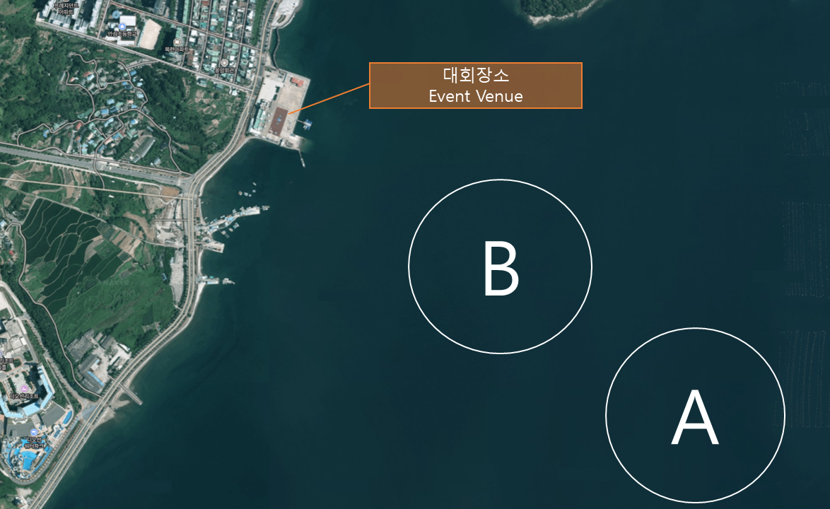

[붙임 #2] 제한구역과 지원배 통제구역 [Attachment 2] The restricted area & starting area.]
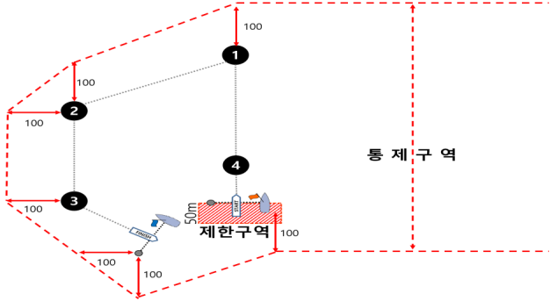
[붙임 #3] 경기 코스
Area “A” 수역: 420, 470, ILCA 7 |  |  |  | Area “B” 수역: 49er, iQfoil
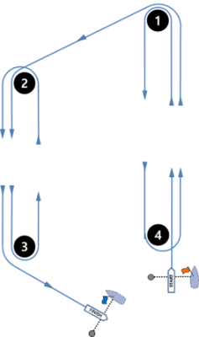 |  |  |  | 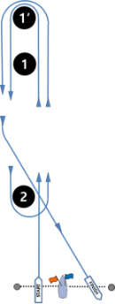
신호기 | 마크 라운딩 순서 |  |  | 클래스 | 신호기 | 마크 라운딩 순서
O-1 | Start – 1 – 2 – 3 – Finish |  |  | 49er | L-1 | Start – 1 – Finish
O-2 | Start – 1 – 2 – 3 – 2 – 3 – Finish |  |  | 49er | L-2 | Start – 1 – 2 – 1 – Finish
O-3 | Start – 1 – 2 – 3 – 2 – 3 – 2 – 3 – Finish |  |  | 49er | L-3 | Start – 1 – 2 – 1 – 2 – 1 – Finish
I-2 | Start – 1 – 4 – 1 – 2 – 3 – Finish |  |  | iQFoil | L-1 | Start – 1’ – Finish
I-3 | Start – 1 – 4 – 1 – 4 – 1 – 2 – 3 – Finish |  |  | iQFoil | L-2 | Start – 1’ – 2 – 1’ – Finish
 |  |  |  |  | L-3 | Start – 1’ – 2 – 1’ – 2 – 1’ – Finish
Area “B” 수역: iQfoil |  |  |  | Area “B” 수역: iQfoil
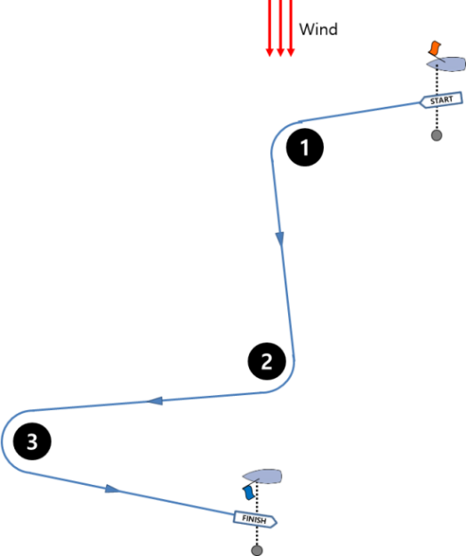 |  |  |  | 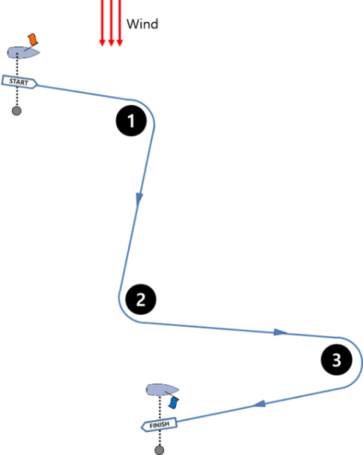
클래스 | 신호기 | 마크라운딩 순서 |  | 클래스 | 신호기 | 마크라운딩 순서
iQFoil | S1 | Start – 1 – 2 – 3 – Finish |  | iQFoil | P1 | Start – 1 – 2 – 3 – Finish

